浙商智多享稳健混合型发起式证券投资基金
基金产品资料概要（更新）
编制日期：2023年6月8日
送出日期：2023年6月13日
本概要提供本基金的重要信息，是招募说明书的一部分。
作出投资决定前，请阅读完整的招募说明书等销售文件。

一、产品概况
基金简称 | 浙商智多享稳健混合型发起式 | 基金代码 | 012268
下属分级基金的基金简称 | 浙商智多享稳健混合型发起式A |  | 浙商智多享稳健混合型发起式C
下属分级基金的基金代码 | 012268 |  | 012269
基金管理人 | 浙商基金管理有限公司 | 基金托管人 | 招商银行股份有限公司
基金合同生效日 | 2021-07-26 | 上市交易所及上市日期 | - | -
基金类型 | 混合型 | 交易币种 | 人民币
运作方式 | 契约型开放式 | 开放频率 | 每个开放日
基金经理 | 陈亚芳 | 开始担任本基金基金经理的日期 | 2021-07-26
基金经理 | 陈亚芳 | 证券从业日期 | 2017-03-29
注：《基金合同》生效之日起满三年后的对应日（自然日），若基金资产净值低于2亿元，基金合同自动终止，且不得通过召开基金份额持有人大会的方式延续基金合同期限。中国证监会规定的特殊情形，从其规定。若届时的法律法规或中国证监会规定发生变化，上述终止规定被取消、更改或补充，则本基金可以参照届时有效的法律法规或中国证监会规定执行。
《基金合同》生效三年后继续存续的，在基金存续期内，连续二十个工作日出现基金份额持有人数量不满200人或者基金资产净值低于5000万元情形的，基金管理人应在定期报告中予以披露；连续六十个工作日出现前述情形的，基金管理人应当向中国证监会报告并提出解决方案，如转换运作方式、与其他基金合并或者终止基金合同等，并召开基金份额持有人大会进行表决。法律法规或中国证监会另有规定时，从其规定。
二、基金投资与净值表现
（一）投资目标与投资策略
投资者可阅读《浙商智多享稳健混合型发起式证券投资基金招募说明书更新》第九部分“基金的投资”了解详细情况。
投资目标 | 基于基金管理人对市场机会的判断，灵活应用多种稳健回报策略，以控制波动和最大回撤为前提，努力实现既定的目标收益。
投资范围 | 本基金的投资范围包括国内依法发行上市的股票（含主板、中小板、创业板及其他中国证监会允许基金投资的股票、存托凭证）、港股通标的股票、国债、央行票据、地方政府债、政府支持机构债、政府支持债券、金融债、企业债、公司债、次级债、中期票据、短期融资券、超短期融资券、可转换债券、可交换债券（含可分离交易可转债的纯债部分）、资产支持证券、债券回购、银行存款（包括协议存款、定期存款及其他银行存款）、同业存单、货币市场工具、股指期货、国债期货、股票期权、信用衍生品以及法律法规或中国证监会允许基金投资的其他金融工具（但需符合中国证监会的规定）。  本基金可参与融资业务。  如法律法规或监管机构以后允许基金投资其他品种，本基金可以将其纳入投资范围。
主要投资策略 | 本基金采用股债轮动，叠加高质量股票策略和利率配置及交易策略力争实现基金资产长期持续稳定的回报。
业绩比较基准 | 沪深300指数收益率×12%+恒生指数收益率×3%+中债综合全价指数收益率×75%+一年期人民币定期存款基准利率(税后) ×10%
风险收益特征 | 本基金为混合型基金，其预期风险和预期收益高于债券型基金、货币市场基金，但低于股票型基金。本基金投资于港股通标的股票后，需面临港股通机制下因投资环境、投资标的、市场制度以及交易规则等差异带来的特有风险。

（二）投资组合资产配置图表/区域配置图表
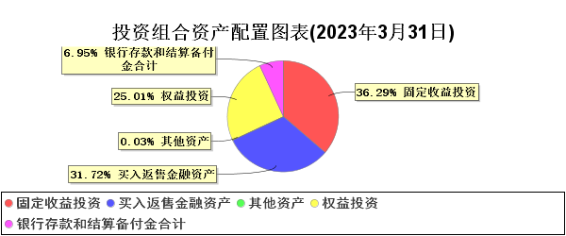

（三）自基金合同生效以来/最近十年（孰短）基金每年的净值增长率及与同期业绩比较基准的比较图
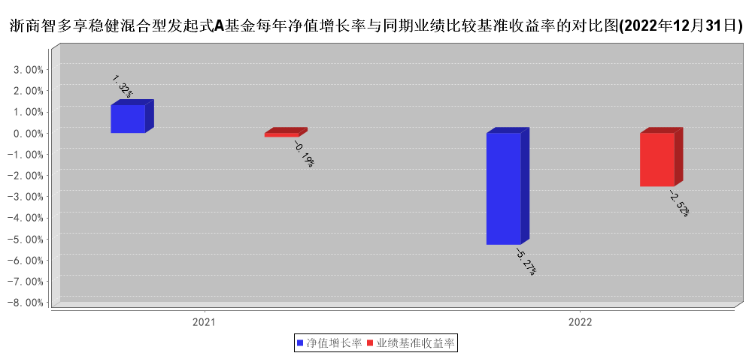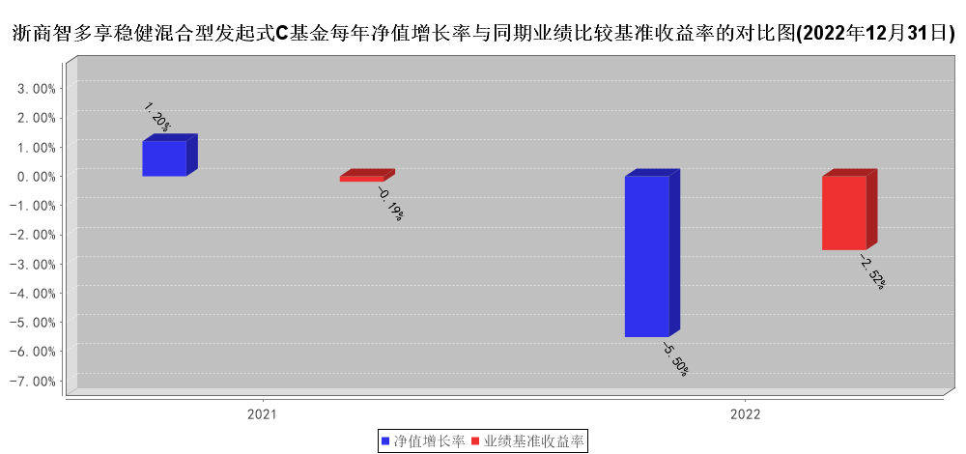
注：业绩表现截止日期为2022年12月31日。基金过往业绩不代表未来表现。

三、投资本基金涉及的费用
（一）基金销售相关费用
以下费用在申购/赎回基金过程中收取：
浙商智多享稳健混合型发起式A
费用类型 | 份额（S）或金额（M）/持有期限（N） | 收费方式/费率 | 备注
申购费（前收费） | M<1,000,000 | 1.00% | -
申购费（前收费） | 1,000,000=<M<3,000,000 | 0.80% | -
申购费（前收费） | 3,000,000=<M<5,000,000 | 0.60% | -
申购费（前收费） | M>=5,000,000 | 1000元/每笔 | -
赎回费 | N<7日 | 1.50% | 100%计入基金财产
赎回费 | 7日=<N<30日 | 0.75% | 100%计入基金财产
赎回费 | 30日=<N<90日 | 0.50% | 75%计入基金财产
赎回费 | 90日=<N<180日 | 0.50% | 50%计入基金财产
赎回费 | N>=180日 | 0% | -

浙商智多享稳健混合型发起式C
费用类型 | 份额（S）或金额（M）/持有期限（N） | 收费方式/费率 | 备注
赎回费 | N<7日 | 1.50% | 100%计入基金财产
赎回费 | 7日=<N<30日 | 0.50% | 100%计入基金财产
赎回费 | N>=30日 | 0% | -

申购费：本基金的申购费用由投资人承担，主要用于本基金的市场推广、销售、登记等各项费用，不列入基金财产。本基金C类基金份额不收取申购费用。

（二）基金运作相关费用
以下费用将从基金资产中扣除：
费用类别 |  | 收费方式/年费率
管理费 |  | - | 0.60%
托管费 |  | - | 0.10%
销售服务费 | 浙商智多享稳健混合型发起式A | - | -
销售服务费 | 浙商智多享稳健混合型发起式C | - | 0.25%

四、风险揭示与重要提示
（一）风险揭示
本基金不提供任何保证。投资者可能损失投资本金。投资有风险，投资者购买基金时应认真阅读本基金的《招募说明书》等销售文件。
本基金为混合型基金，其预期风险和预期收益高于债券型基金、货币市场基金，但低于股票型基金。本基金将投资于港股通标的股票，需面临港股通机制下因投资环境、投资标的、市场制度以及交易规则等差异带来的特有风险。
本基金投资运作过程中面临的主要风险有：市场风险、管理风险、流动性风险、本基金特有的风险及其他风险。
本基金特有的风险：
1、本基金为混合型基金，其股票投资比例为基金资产的0%-40%，无法完全规避股票市场整体下跌的系统性风险，在市场大幅上涨时也不能保证基金净值能够完全跟随或超越市场上涨幅度；
2、金融衍生品投资风险
3、基金投资信用衍生品的风险
4、资产支持证券投资风险
5、港股投资风险
6、存托凭证投资风险
7、融资业务风险
8、启用侧袋机制的风险

（二）重要提示
中国证监会对本基金募集申请的注册，并不表明其对本基金的价值和收益作出实质性判断或保证，也不表明投资于本基金没有风险。
基金管理人依照恪尽职守、诚实信用、谨慎勤勉的原则管理和运用基金资产，但不保证本基金一定盈利，也不保证最低收益。
基金投资者自依基金合同取得基金份额，即成为基金份额持有人和基金合同的当事人。各方当事人因《基金合同》而产生的或与《基金合同》有关的一切争议应尽量通过协商、调解途径解决，如经友好协商未能解决的最终将通过仲裁方式处理，详见《基金合同》。
本产品资料概要有关财务数据和净值表现截止日如上图所示。本基金托管人招商银行股份有限公司已经复核了本次更新的产品资料概要。
基金产品资料概要信息发生重大变更的，基金管理人将在三个工作日内更新，其他信息发生变更的，基金管理人每年更新一次。因此，本文件内容相比基金的实际情况可能存在一定的滞后，如需及时、准确获取基金的相关信息，敬请同时关注基金管理人发布的相关临时公告等。

五、其他资料查询方式
以下资料详见浙商基金官方网站［http://www.zsfund.com/］［客服电话：400-067-9908］
1、《浙商智多享稳健混合型发起式证券投资基金基金合同》
《浙商智多享稳健混合型发起式证券投资基金托管协议》
《浙商智多享稳健混合型发起式证券投资基金招募说明书更新》
2、定期报告，包括基金季度报告、中期报告和年度报告
3、基金发售公告
4、基金销售机构及联系方式
5、其他重要资料

六、其他情况说明
无

